АДМИНИСТРАЦИЯ ГОРОДА ПОКАЧИ

ХАНТЫ-МАНСИЙСКОГО АВТОНОМНОГО ОКРУГА - ЮГРЫ

ПОСТАНОВЛЕНИЕ

от ____________________ №_________

О временном ограничении движения транспорта на автомобильных дорогах
города Покачи

В соответствии с пунктом 5 части 1 статьи 16 Федерального закона от 06.10.2003 № 131-ФЗ «Об общих принципах организации местного самоуправления в Российской Федерации», восьмым абзацем части 4 статьи 6 Федерального закона от 10.12.1995 № 196-ФЗ «О безопасности дорожного движения», в целях обеспечения безопасности дорожного движения в период проведения митинг-концерта «Слава защитникам Отечества!»:
- Временно ограничить движение автотранспорта в городе Покачи с 14 часов 30 минут до 15 часов 30 минут 22.02.2023 года по улице Мира согласно приложению к настоящему постановлению.
2. Постановление вступает в силу после подписания.
3. Настоящее постановление опубликовать в газете «Покачевский вестник».
4. Контроль за выполнением постановления оставляю за собой.

Временно исполняющий полномочия
главы города Покачи,
первый заместитель главы
города Покачи А.Е. Ходулапова

Приложение
к постановлению администрации
города Покачи
№_______ от ______________
Схема перекрытия автомобильных дорог
с 14 часов 30 минут до 15 часов 30 минут 22.02.2023 года


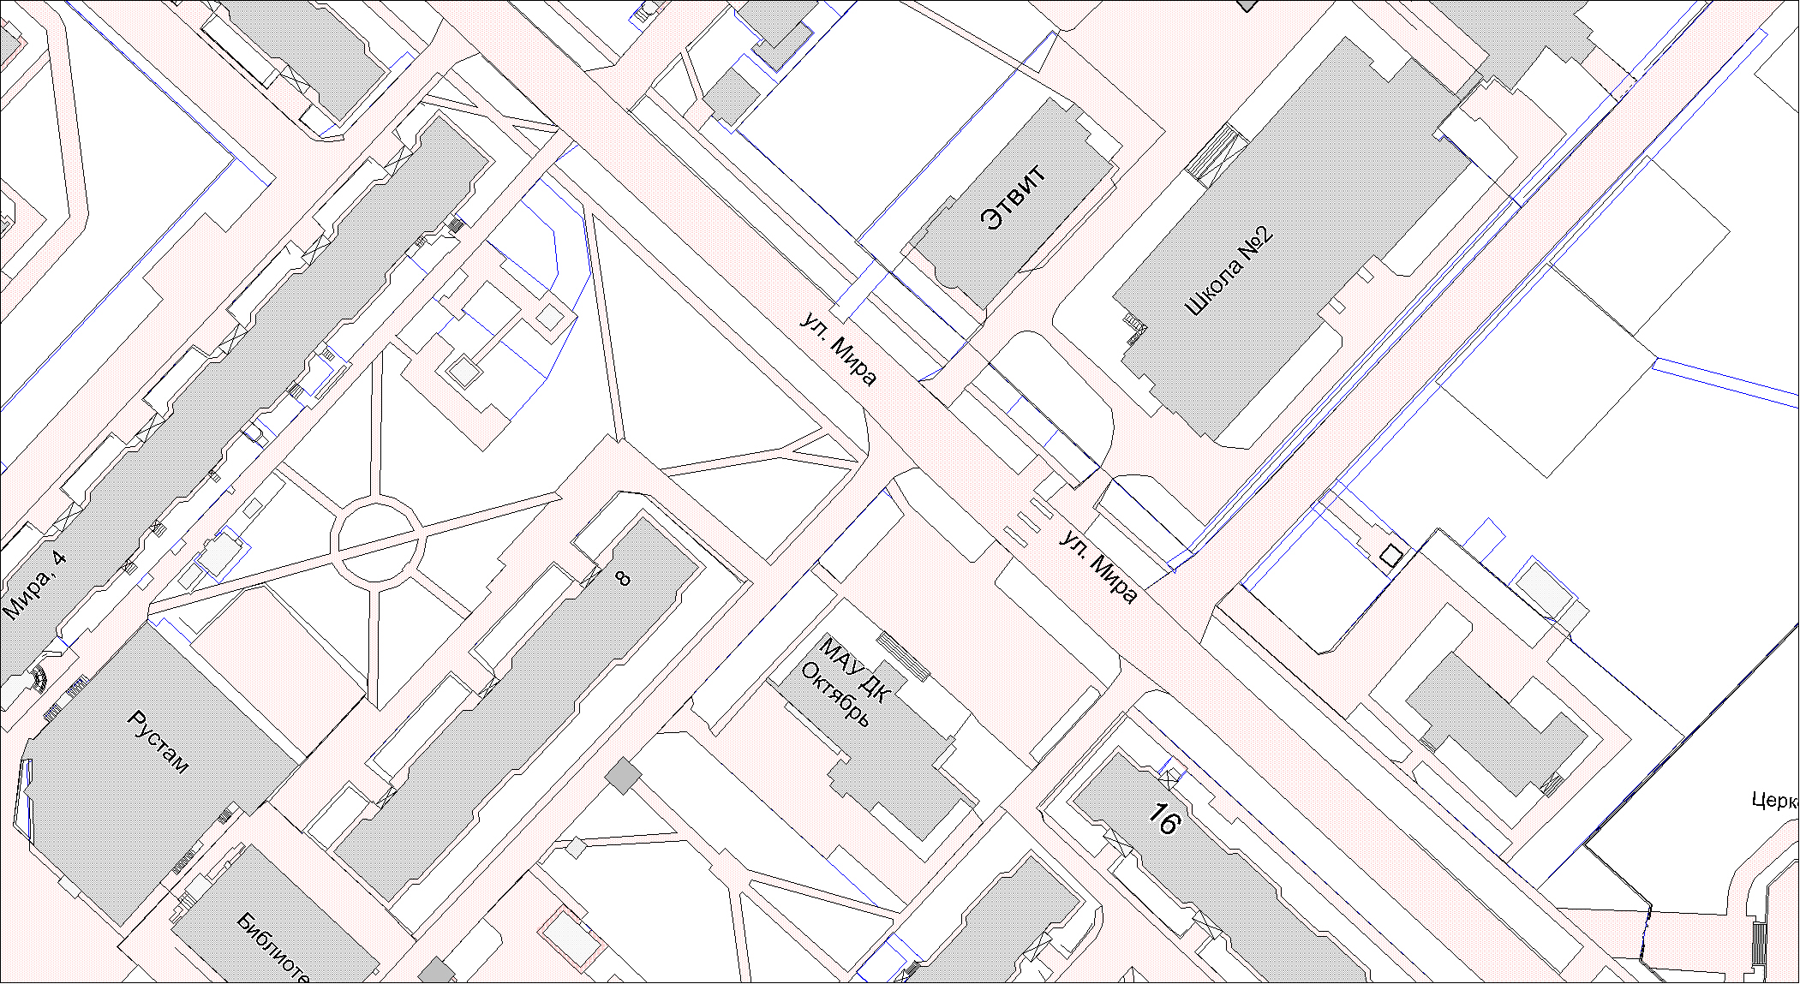
- участок автомобильной дороги
с ограничением движения транспорта
 - проезд запрещен

